Solo se trabaja con 2 etiquetas

1: aire puro

2: aire contaminado

Datos totals 602 de base de datos calidad del aire

Datos de entrenamiento 482

Datos de prueba 120

Codigo en R para creación de datos de entrenamiento 80% y prueba 20%

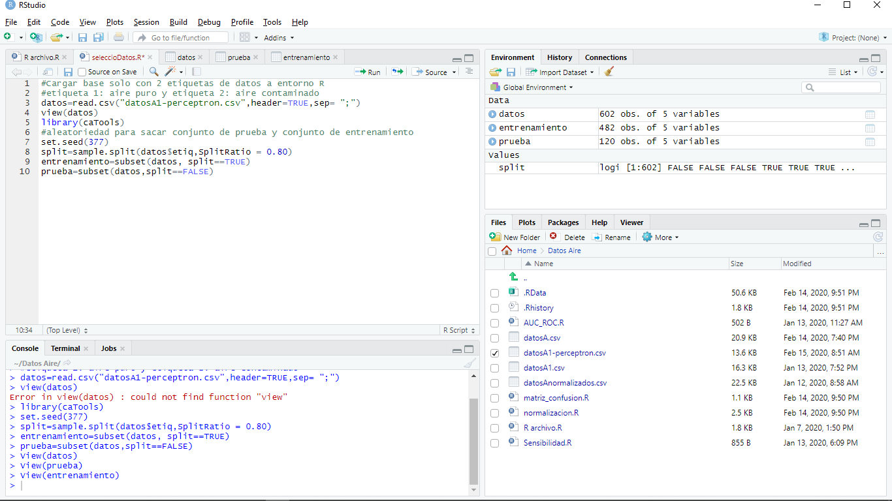

Cargar tabla de datos total

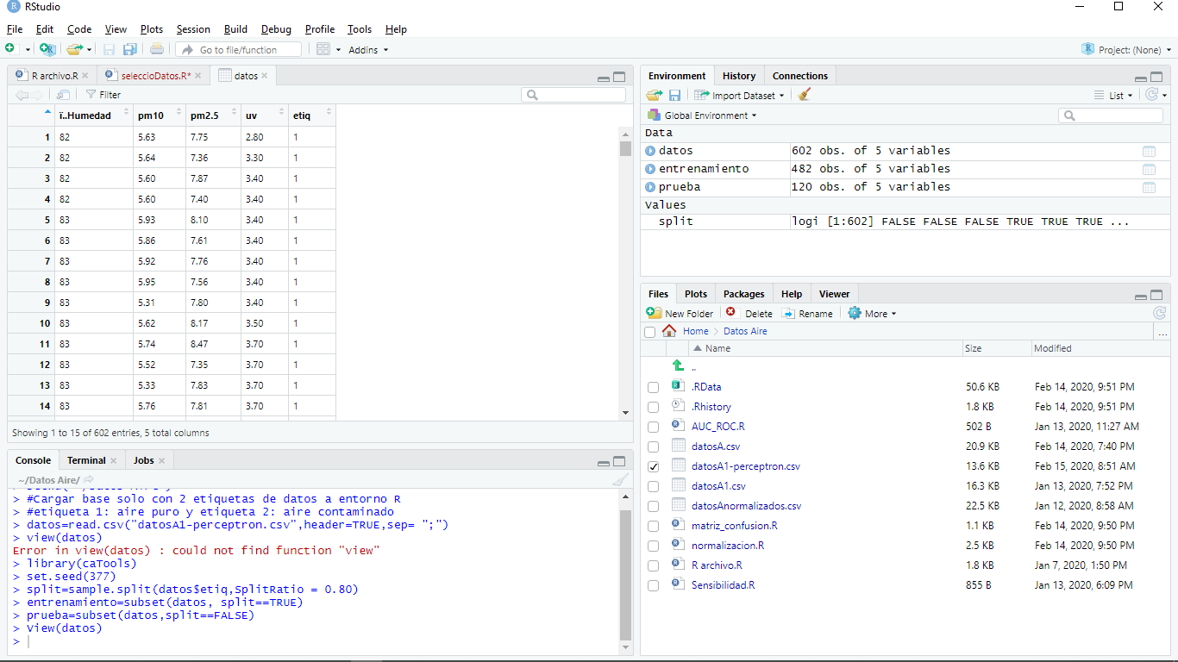

Tabla de datos de prueba

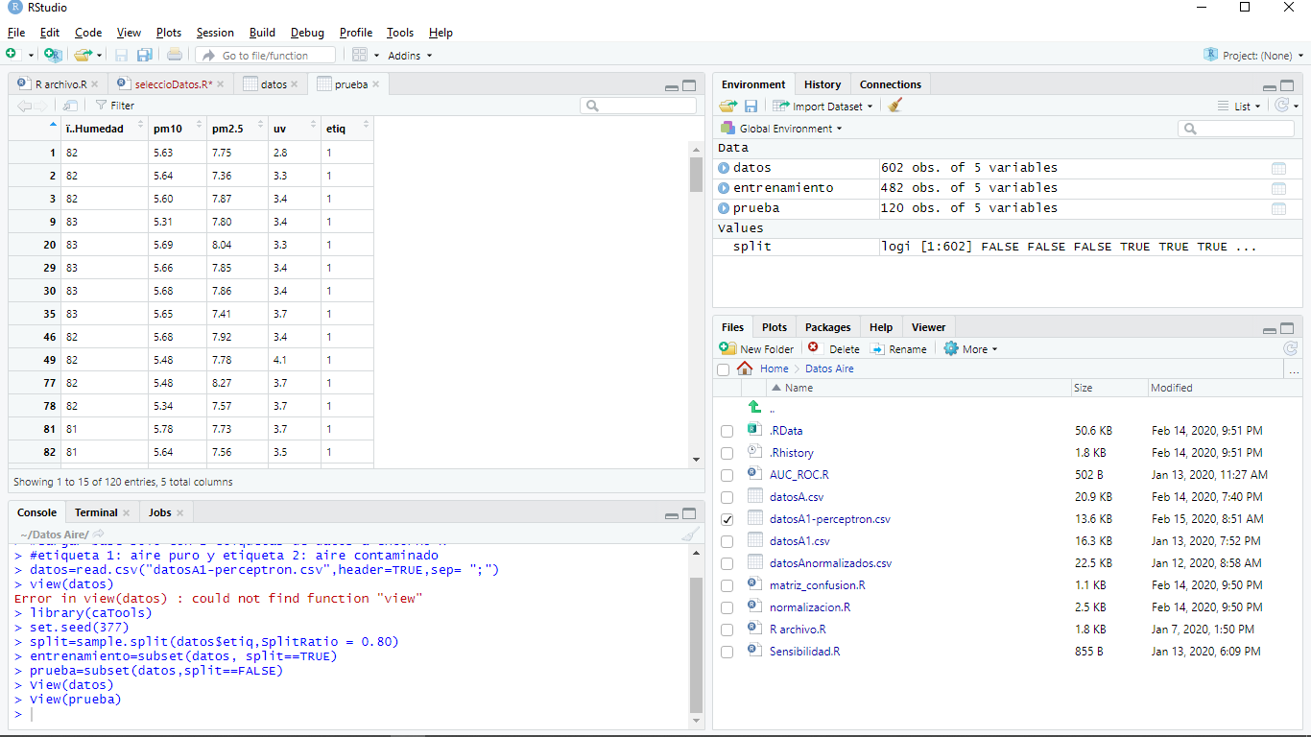

Tabla de datos de entrenamiento

